14.8.2009

הערכות שווי מקרקעין בשיטת דלפי

כללי

לפני כ – 7 שנים התפרסם על ידי לשכת שמאי המקרקעין מחקר מקיף בשיטת דלפי, שנערך על ידי חברנו אלי כהן (בן אברהם). המחקר כלל 51 נושאים בתחומים שונים.

אנו מצאנו לנכון לנסות לחדש הליך מבורך זה, הכרוך בעבודה ממושכת, ולצערנו לא זכה להיענות רבה מצד כל אלה אליהם פנינו. עם זאת תודתנו נתונה ל – 20 חברי הלשכה שנאותו להשתתף במחקר ולהקדיש לו מזמנם.

אנו מקווים שחברים אחרים ימצאו לנכון להריץ מחקרים נוספים – והח"מ ישמחו לסייע להם ככל שניתן.

השיטה

שיטת דלפי לחיזוי טכנולוגי הומצאה בתחילת שנות החמישים של המאה הקודמת ע"י אנשי מכון "ראנד" בארה"ב, למטרות של חיזוי בתחומי פיתוח אמצעי לחימה.

על פי השיטה, נבחרים מומחים בתחום מסוים, המתבקשים לחוות דעתם בסוגיה או במספר סוגיות. הם מקבלים שאלות, עליהן הם משיבים, כאשר המשתתפים אינם יודעים זה על זה. גם זהותם במחקר חסויה, וכל אחד מקבל מספר זיהוי שרירותי. לאחר גמר המחקר – כל החומר מושמד.

השאלות מנוסחות על ידי ועדת ניסוח בת מספר חברים. והן מועברות למשתתפים.

הרצה ראשונה – בשלב זה מתבקש המשתתף להביע את דעתו, לגבי השאלות ולהחזירן לעורכי המחקר. הם מנתחים את הממצאים מבחינה סטטיסטית.

הרצה שניה – בשלב זה נשלחות שוב השאלות ואליהן מצורפות תוצאות התשובות של האחרים. המשתתף מתבקש להתעלם מתשובותיו הקודמות – לתת תשובה עדכנית, תוך מתן הסבר מילולי לתשובותיו.
הרצה שלישית – שוב נשלחות השאלות (למעט אלה שלגביהן סטיית התקן תואמת את זו שהוגדרה על ידי עורכי המחקר) כולל ההסברים – ומתבקשת הערכה עדכנית.

ייתכנו הרצות נוספות (לגבי חלק מהשאלות או לגבי כולן) – עד שמושג קונצנסוס הבא לידי ביטוי בסטיית תקן סבירה.

שיטה זו יושמה לתחומי מחקר בענפים שונים ורבים – ומהווה אינדיקטור סביר לביצוע הערכות ע"י מומחים מאותו תחום.
תוצאות המחקר

בשאלון הראשון הוצגו למשתתפים 8 שאלות. לאחר קבלת המשוב הראשון הוחלט להוריד שאלה אחת – לאחר שהוברר שסטיית התקן של התשובות לגביה היה חריג, קרוב לוודאי, לאור העובדה שהיתה כללית ולא ממוקדת די צרכה.

לגבי שאר השאלות התקבלה סטיית תקן הנופלת מ – 10 (למעט בשאלה מס' שהגיעה ל – 11).

מרבית התשובות בסבבים הראשון והשני ניתנו בטווחים (למשל: 90% - 80%). ואילו לקראת הסבב השלישי נטו חלק מהמשתתפים לתת תשובות מוחלטות (85%).

מרבית השינויים בתשובות המשתתפים היו דווקא בין הסבב הראשון והשני. בעוד אנו סברנו כי הם יהיו בין הסבב השני והשלישי לאחר קריאת נימוקי המשתתפים, שחלק מהם מוצגים בהמשך. יתר על כן קרוב למחצית המשתתפים כמעט ולא שינו את תשובותיהם בסבב השלישי. אם כי, כאמור, נטו יותר לתת תשובות מוחלטות. להלן יוצגו ממצאי המחקר.

שושי שרביט – שפירא משה ברנע

שאלה מס' 1:
מה השיעור באחוזים המשקף את היחס שבין שווי קרקע במשבצת קיבוץ המשמשת לתעשייה לבין שווי קרקע בבעלות בשימוש זהה?

מספר משיב | 1 | 2 | 3 | 4 | 5 | 6 | 7 | 8 | 9 | 10 | 11 | 12 | 13 | 14 | 15 | 16 | 17 | 18 | 19 | 20 | ממוצע
בין (%) | 85 | 75 | 90 | 80 | 60 | 70 | 85 | 80 | 90 | 60 | 70 | 75 | 91 | 60 | 80 | 80 | 65 | 70 | 80 | 70 | 75.8
לבין (%) | 85 | 75 | 90 | 90 | 60 | 80 | 85 | 80 | 90 | 70 | 70 | 85 | 91 | 60 | 80 | 80 | 65 | 90 | 80 | 70 | 78.8
מרווח (%) | 0 | 0 | 0 | 10 | 0 | 10 | 0 | 0 | 0 | 10 | 0 | 10 | 0 | 0 | 0 | 0 | 0 | 20 | 0 | 0 | 3
אמצע המרווח (%) | 85 | 75 | 90 | 85 | 60 | 75 | 85 | 80 | 90 | 65 | 70 | 80 | 91 | 60 | 80 | 80 | 65 | 80 | 80 | 70 | 77.3

גורמי השפעה ליחס שהוצגו ע"י המשיבים:
קרקעות במשבצת קיבוץ חייבות בדמי היוון ודמי היתר לממ"י, אין חוזה נפרד, מושע, אופי קבלת החלטות, רמת סחירות נמוכה, נתונות לשינויים בהחלטות ממ"י, מגבלת שימושים, מיקום פחות טוב, רמת פיתוח פחות טובה.

ניתוח סטטיסטי
 | ממוצע | סטיית תקן
בין | 76% | 10%
לבין | 79% | 10%

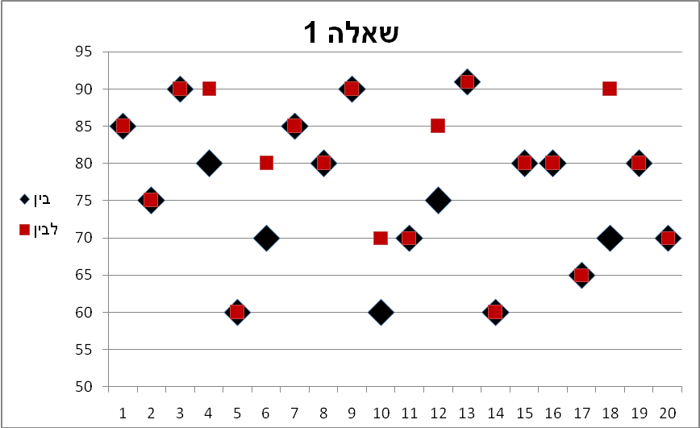

שאלה מס' 2:
מה השיעור באחוזים המשקף את היחס שבין שווי קרקע במשבצת קיבוץ המשמשת למסחר ושירותים לבין שווי קרקע בבעלות בשימוש זהה?

מספר משיב | 1 | 2 | 3 | 4 | 5 | 6 | 7 | 8 | 9 | 10 | 11 | 12 | 13 | 14 | 15 | 16 | 17 | 18 | 19 | 20 | ממוצע
בין (%) | 85 | 85 | 90 | 80 | 60 | 60 | 85 | 75 | 90 | 50 | 70 | 75 | 91 | 75 | 70 | 80 | 70 | 60 | 80 | 70 | 75.05
לבין (%) | 85 | 85 | 90 | 90 | 60 | 70 | 85 | 75 | 90 | 70 | 70 | 85 | 91 | 75 | 70 | 80 | 70 | 95 | 80 | 70 | 79.3
מרווח (%) | 0 | 0 | 0 | 10 | 0 | 10 | 0 | 0 | 0 | 20 | 0 | 10 | 0 | 0 | 0 | 0 | 0 | 35 | 0 | 0 | 4.25
אמצע המרווח (%) | 85 | 85 | 90 | 85 | 60 | 65 | 85 | 75 | 90 | 60 | 70 | 80 | 91 | 75 | 70 | 80 | 70 | 77.5 | 80 | 70 | 77.18

גורמי השפעה ליחס שהוצגו ע"י המשיבים:
קרקעות במשבצת קיבוץ חייבות בדמי היוון ודמי היתר לממ"י, אין חוזה נפרד, מושע, אופי קבלת החלטות, רמת סחירות נמוכה, נתונות לשינויים בהחלטות ממ"י, מגבלת שימושים, מיקום פחות טוב, רמת פיתוח פחות טובה.

ניתוח סטטיסטי
 | ממוצע | סטיית תקן
בין | 75% | 11%
לבין | 79% | 9%

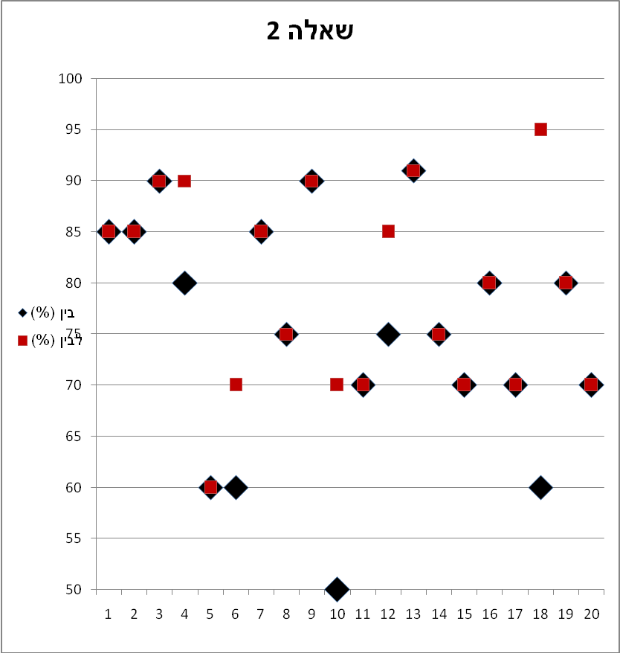

שאלה 3:
מה השיעור באחוזים של תרומת תשתיות מפותחות ושירותים קהילתיים בישוב קהילתי (כדוגמת כוכב יאיר) לשוויו של בית צמוד קרקע באותו ישוב?

מספר משיב | 1 | 2 | 3 | 4 | 5 | 6 | 7 | 8 | 9 | 10 | 11 | 12 | 13 | 14 | 15 | 16 | 17 | 18 | 19 | 20 | ממוצע
בין (%) | 10 | 30 | 10 | 10 | 30 | 10 | 15 | 30 | 20 | 15 | 15 | 10 | 15 | 20 | 30 | 10 | 15 | 10 | 15 | 25 | 17.25
לבין (%) | 10 | 30 | 10 | 40 | 30 | 15 | 15 | 30 | 20 | 25 | 15 | 10 | 15 | 20 | 30 | 20 | 15 | 50 | 15 | 25 | 22
מרווח (%) | 0 | 0 | 0 | 30 | 0 | 5 | 0 | 0 | 0 | 10 | 0 | 0 | 0 | 0 | 0 | 10 | 0 | 40 | 0 | 0 | 4.75
אמצע המרווח (%) | 10 | 30 | 10 | 25 | 30 | 12.5 | 15 | 30 | 20 | 20 | 15 | 10 | 15 | 20 | 30 | 15 | 15 | 30 | 15 | 25 | 19.63

גורמי השפעה ליחס שהוצגו ע"י המשיבים:
קרקע מפותחת תורמת לשיווק, הגברת הביקושים, רמת הפיתוח, לרבות מערכת החינוך מהווה גורם משמעותי בקבלת החלטות לרכישת בתי מגורים.

ניתוח סטטיסטי
 | ממוצע | סטיית תקן
בין | 17% | 7%
לבין | 22% | 10%

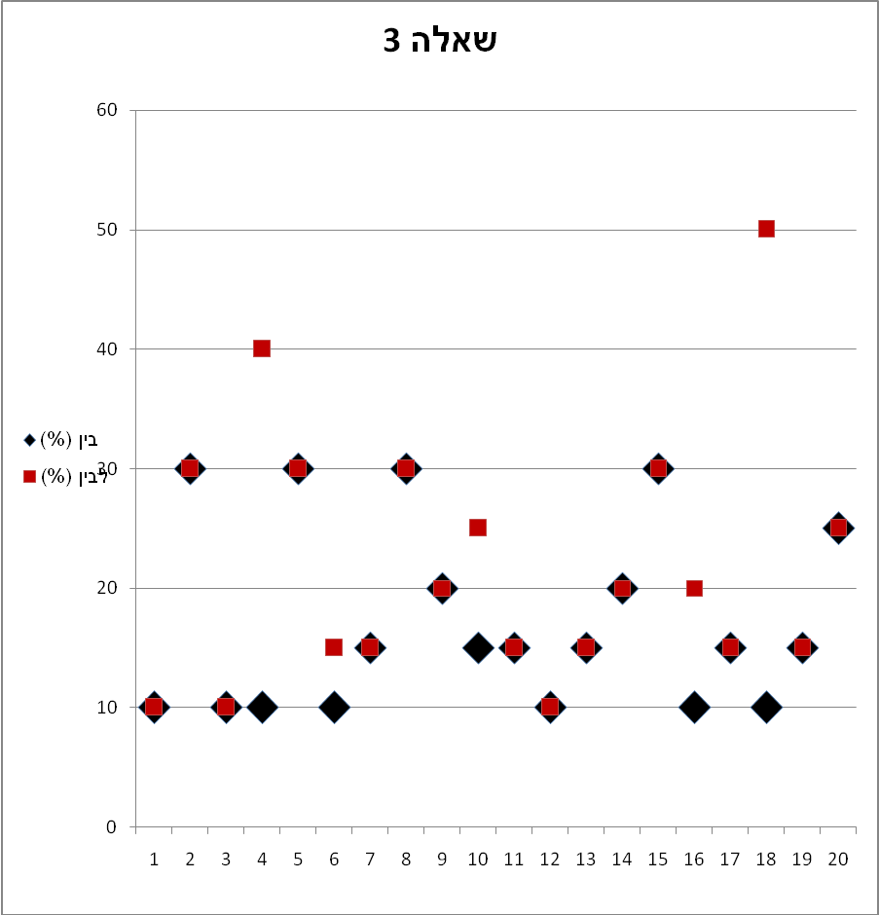

שאלה מס' 4:
מה השיעור באחוזים של תרומת רכבת פרברים לשוויים של בתים צמודי קרקע המצויים בטווח הליכה, אך מחוץ לטווח הרעש של הרכבת?

מספר משיב | 1 | 2 | 3 | 4 | 5 | 6 | 7 | 8 | 9 | 10 | 11 | 12 | 13 | 14 | 15 | 16 | 17 | 18 | 19 | 20 | ממוצע
בין (%) | 10 | 15 | 15 | 10 | 20 | 15 | 15 | 10 | 7 | 15 | 10 | 10 | 20 | 10 | 15 | 10 | 15 | 5 | 10 | 20 | 12.85
לבין (%) | 10 | 15 | 15 | 20 | 20 | 15 | 15 | 10 | 7 | 20 | 10 | 15 | 20 | 10 | 15 | 20 | 15 | 15 | 15 | 20 | 15.1
מרווח (%) | 0 | 0 | 0 | 10 | 0 | 0 | 0 | 0 | 0 | 5 | 0 | 5 | 0 | 0 | 0 | 10 | 0 | 10 | 5 | 0 | 2.25
אמצע המרווח (%) | 10 | 15 | 15 | 15 | 20 | 15 | 15 | 10 | 7 | 17.5 | 10 | 12.5 | 20 | 10 | 15 | 15 | 15 | 10 | 12.5 | 20 | 13.975

גורמי השפעה ליחס שהוצגו ע"י המשיבים:
רמת מינוע מוטורית, חסכון בכניסה למרכזי המטרופולין, נגישות נוחה ומהירה באמצע השבוע.

ניתוח סטטיסטי
 | ממוצע | סטיית תקן
בין | 13% | 4%
לבין | 15% | 4%

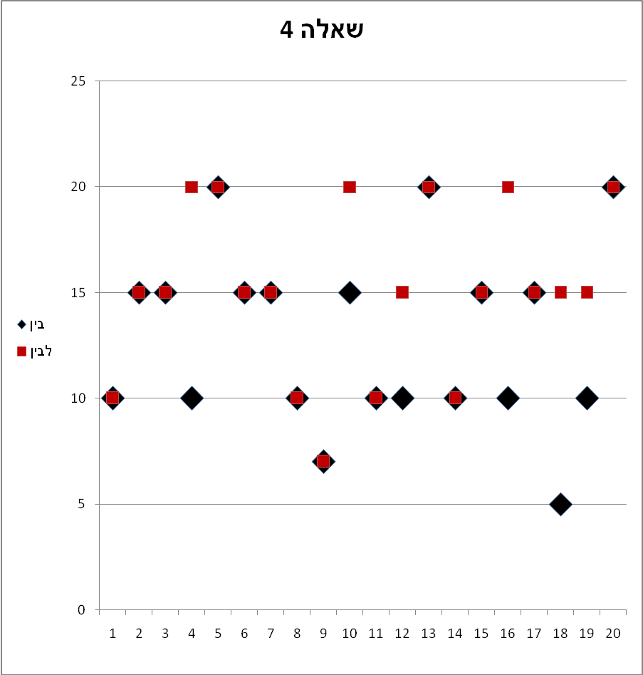
שאלה מס' 5:
מה השיעור באחוזים של תרומת רכבת פרברים לשוויין של דירות המצויות בטווח הליכה, אך מחוץ לטווח הרעש של הרכבת?

מספר משיב | 1 | 2 | 3 | 4 | 5 | 6 | 7 | 8 | 9 | 10 | 11 | 12 | 13 | 14 | 15 | 16 | 17 | 18 | 19 | 20 | ממוצע
בין (%) | 15 | 25 | 10 | 10 | 20 | 10 | 15 | 20 | 15 | 10 | 10 | 15 | 20 | 15 | 20 | 10 | 5 | 10 | 15 | 20 | 14.5
לבין (%) | 15 | 25 | 10 | 30 | 20 | 10 | 15 | 20 | 15 | 15 | 10 | 20 | 20 | 15 | 20 | 20 | 5 | 20 | 15 | 20 | 17
מרווח (%) | 0 | 0 | 0 | 20 | 0 | 0 | 0 | 0 | 0 | 5 | 0 | 5 | 0 | 0 | 0 | 10 | 0 | 10 | 0 | 0 | 2.5
אמצע המרווח (%) | 15 | 25 | 10 | 20 | 20 | 10 | 15 | 20 | 15 | 12.5 | 10 | 17.5 | 20 | 15 | 20 | 15 | 5 | 15 | 15 | 20 | 15.75

גורמי השפעה ליחס שהוצגו ע"י המשיבים:
רמת מינוע מוטורית, חסכון בכניסה למרכזי המטרופולין, נגישות נוחה ומהירה באמצע השבוע, דירות מגורים, בעלות יחס קטן יותר של מספר רכבים למשפחה ובעלות נטיה לשימוש אינטנסיבי יותר בתחבורה ציבורית.

ניתוח סטטיסטי
 | ממוצע | סטיית תקן
בין | 15% | 5%
לבין | 17% | 6%

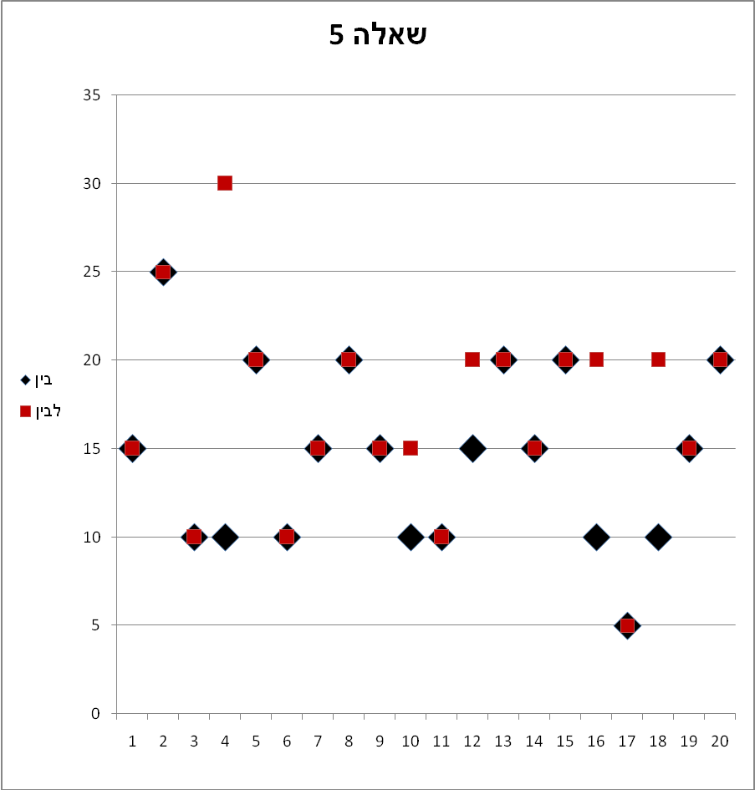

שאלה מס' 6:
מה השיעור באחוזים של תרומת רכבת פרברים לשוויים של בתים צמודי קרקע המצויים בטווח נסיעה של עד 10 דקות, אך מחוץ לטווח הרעש של הרכבת?

מספר משיב | 1 | 2 | 3 | 4 | 5 | 6 | 7 | 8 | 9 | 10 | 11 | 12 | 13 | 14 | 15 | 16 | 17 | 18 | 19 | 20 | ממוצע
בין (%) | 20 | 10 | 5 | 0 | 10 | 5 | 5 | 5 | 5 | 5 | 0 | 10 | 10 | 10 | 5 | 0 | 5 | 5 | 15 | 15 | 7.25
לבין (%) | 20 | 10 | 5 | 10 | 10 | 5 | 5 | 5 | 5 | 10 | 0 | 10 | 10 | 10 | 5 | 0 | 5 | 10 | 15 | 15 | 8.25
מרווח (%) | 0 | 0 | 0 | 10 | 0 | 0 | 0 | 0 | 0 | 5 | 0 | 0 | 0 | 0 | 0 | 0 | 0 | 5 | 0 | 0 | 1
אמצע המרווח (%) | 20 | 10 | 5 | 5 | 10 | 5 | 5 | 5 | 5 | 7.5 | 0 | 10 | 10 | 10 | 5 | 0 | 5 | 7.5 | 15 | 15 | 7.75

גורמי השפעה ליחס שהוצגו ע"י המשיבים:
רמת מינוע מוטורית, חסכון בכניסה למרכזי המטרופולין, נגישות נוחה ומהירה באמצע השבוע, השפעה קטנה / זניחה / שולית.

ניתוח סטטיסטי
 | ממוצע | סטיית תקן
בין | 7% | 5%
לבין | 8% | 5%

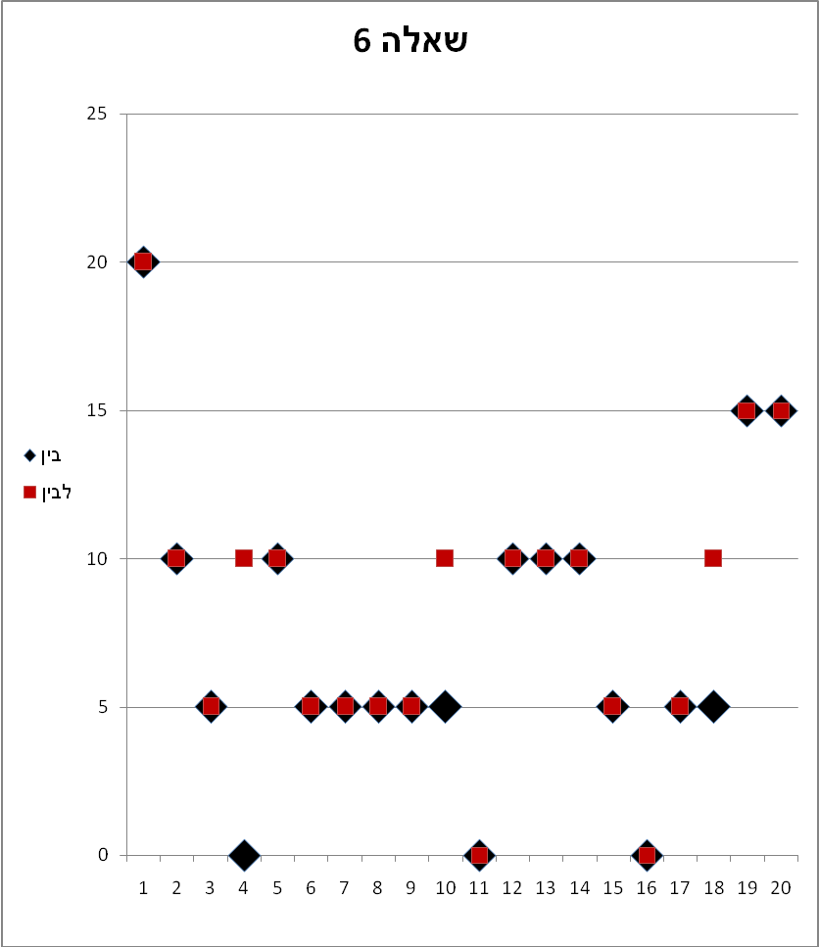

שאלה מס' 7:
מה השיעור באחוזים של תרומת רכבת פרברים לשוויין של דירות המצויות בטווח נסיעה של עד 10 דקות, אך מחוץ לטווח הרעש של הרכבת?

מספר משיב | 1 | 2 | 3 | 4 | 5 | 6 | 7 | 8 | 9 | 10 | 11 | 12 | 13 | 14 | 15 | 16 | 17 | 18 | 19 | 20 | ממוצע
בין (%) | 20 | 15 | 5 | 0 | 10 | 3 | 5 | 10 | 7 | 0 | 0 | 15 | 15 | 10 | 7 | 0 | 0 | 5 | 15 | 10 | 7.6
לבין (%) | 20 | 15 | 5 | 10 | 10 | 5 | 5 | 10 | 7 | 5 | 0 | 15 | 15 | 10 | 7 | 0 | 0 | 10 | 15 | 10 | 8.7
מרווח (%) | 0 | 0 | 0 | 10 | 0 | 2 | 0 | 0 | 0 | 5 | 0 | 0 | 0 | 0 | 0 | 0 | 0 | 5 | 0 | 0 | 1.1
אמצע המרווח (%) | 20 | 15 | 5 | 5 | 10 | 4 | 5 | 10 | 7 | 2.5 | 0 | 15 | 15 | 10 | 7 | 0 | 0 | 7.5 | 15 | 10 | 8.15

גורמי השפעה ליחס שהוצגו ע"י המשיבים:
רמת מינוע מוטורית, חסכון בכניסה למרכזי המטרופולין, נגישות נוחה ומהירה באמצע השבוע, השפעה קטנה / זניחה / שולית.

ניתוח סטטיסטי
 | ממוצע | סטיית תקן
בין | 8% | 6%
לבין | 9% | 5%

